## Yeni Vito Tourer.



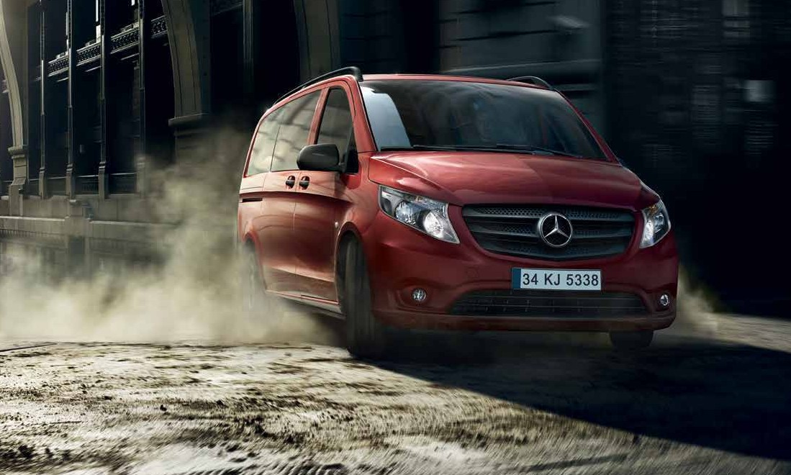

Yeni Vito Tourer.

Artık “İki araba gidelim?” dönemi kapanıyor.

### Her türlü yol şartına uygun bir şekilde tasarlanmış olan yeni Vito Tourer, çok yönlülüğü, konforu ve her zaman güvenilir olan Mercedes-Benz kalitesini yollara taşır.

100 km’de 5,8 litreye kadar düşen karma yakıt tüketimi ile hiç olmadığı kadar ekonomiktir.¹ Gideceğiniz noktaya daha güvenli bir şekilde varabilmeniz için yorgunluk asistanı ve rüzgar savrulma asistanı gibi çok sayıda yardımcı güvenlik sistemleri ile mümkün olan en yenilikçi güvenlik özelliklerini standart olarak sunar. Yeni Vito Tourer, sınıfında ilk defa önden çekişli veya arkadan itişli tahrik sistemleri ile her türlü ihtiyacınıza uygun olarak tasarlanmıştır.

¹Vito Tourer 116 BlueTEC, uzun şasi, BlueEFFICIENCY paketi ve otomatik şanzımana sahip M1 kategorisindeki araçlar için yakıt tüketimi şehiriçi/şehirlerarası/karma: 6,7/5,3/5,8 lt/100 km; CO emisyon değeri (karma): 153 g/km, verimlilik sınıfı A.

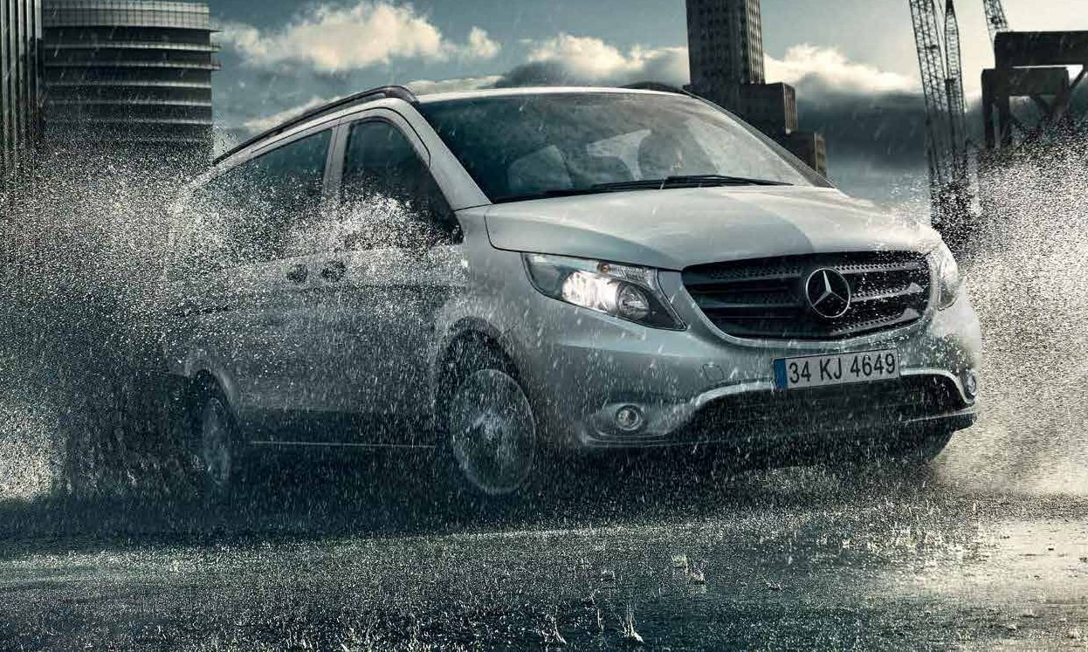

## Ekonomiklikte mucize:

100 km’de 5,8 litreye kadar düşen karma yakıt tüketimi¹.

Yeni Vito Tourer, yakıt tüketimi düşük motorları ve yenilikçi BlueEFFICIENCY teknolojileri sayesinde mükemmel emisyon değerlerine ulaşıyor ve ekonomik açıdan da geleceğe doğru başarılı bir yolun önünü açıyor. Sürekli teknik iyileştirmelerin ve yakıt tüketimini düşüren ilave önlemlerin kombinasyonu sayesinde, yeni Vito Tourer ile 100 km’de 5,8 litreye kadar düşen karma yakıt tüketimi¹ ve azami 15.000 km’lik servis aralıklarLoıreimle tüm zamanların en ekonomik Vito’su ile yollardasınız.

¹Vito Tourer 116 BlueTEC, uzun şasi, BlueEFFICIENCY paketi ve otomatik şanzımana sahip M1 kategorisindeki araçlar için yakıt tüketimi şehiriçi/şehirlerarası/karma: 6,7/5,3/5,8 lt/100 km; CO emisyon değeri (karma): 153 g/km, verimlilik sınıfı A.

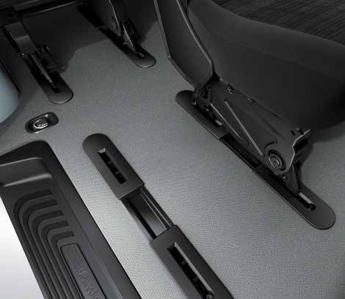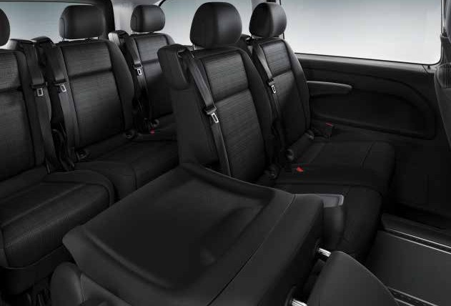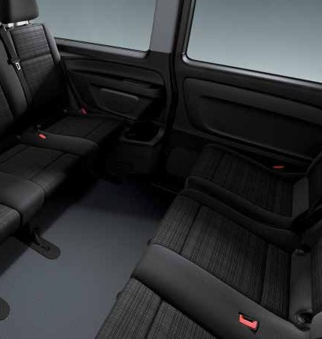

## Ray sistemine sahip, katlanabilir

ve sökülebilir, lüks yolcu koltukları.

Pratik kilitleme tertibatına sahip koltuk ray sistemi sayesinde koltuk sıralarının konumları değişebilir ve koltuklar yüz yüze bakar konuma getirilebilir. Yeni Vito Tourer, birinci ve ikinci koltuk sırasındaki daha rahat, esnek ve ayarlanabilir konfor tipi koltuk sıraları ile yolcu bölümünde altı kişiye kadar yer sunar. Ayrıca yeni Vito Tourer, yolcularını olduğu kadar sürücüsünün de konforunu düşünür: Sürücünün kendini rahat hissetmesi için konfor tipi, bel destekli sürücü koltuğunu standart olarak sunmaktadır. Yol bilgisayarına sahip multifonksiyonel direksiyon simidi ve yüksek görüntü kalitesine sahip gösterge tablosu, rahat bir şekilde bilgilere erişmeyi ve araç fonksiyonlarını kumanda etmeyi mümkün kılar.

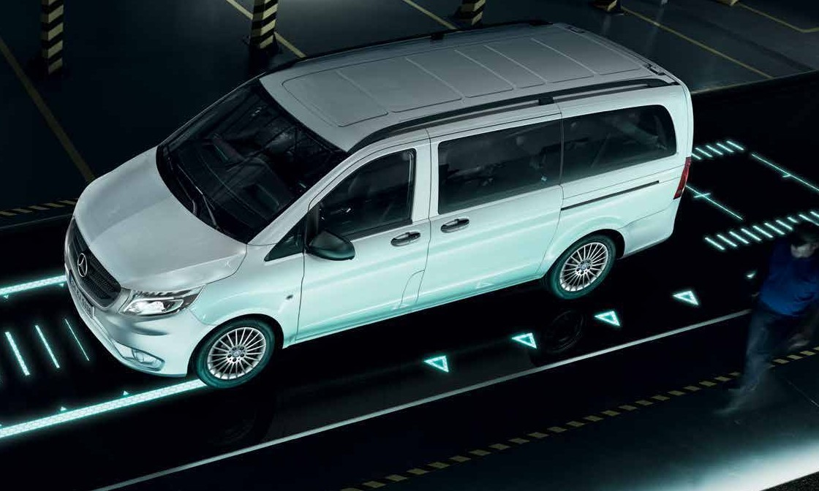

## Yeni Vito, hiçbir şeyi şansa bırakmaz.

Geleceğe yön veren güvenlik sistemleri sadece sizin ve yolcularınızın değil, standart donanım kapsamındaki yorgunluk asistanı (Attention Assist) ve Rüzgar Savrulma Asistanı (Crosswind Assist) ile trafikte seyreden diğer araçların da güvenliğini artırır. Güvenliğe yönelik donanımınızın geliştirilmesi için geniş bir yelpazeden oluşan alternatifler arasından seçim yapmanız yeterlidir.

Yeni güvenlik standartlarını belirleyen ve gideceğiniz yerlere

daha güovr enli bir şekilde ulaşabilmenizi sağlayacak yeni

Vito’nun size sunduğu yenilikler:

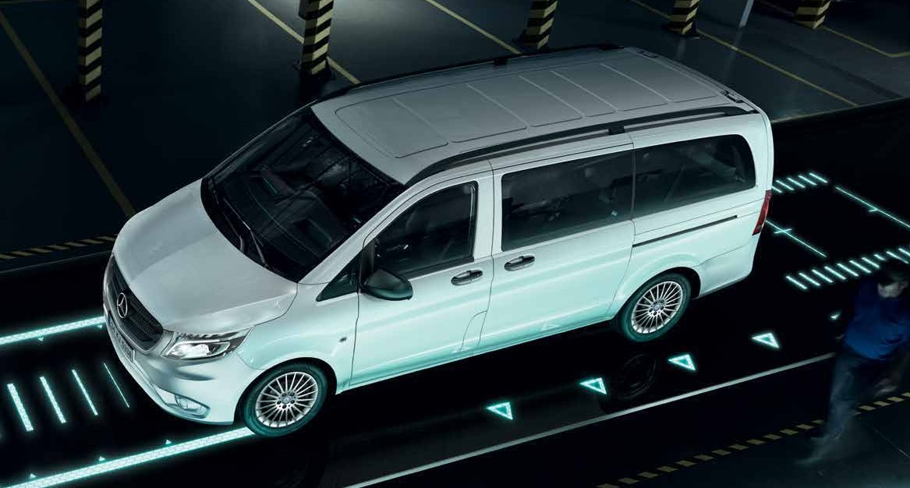

### Çarpışma önleme asistanı

Mesafe ve çarpışma uyarılarını fren asistanı BAS PRO ile kombine eder.

### Şerit takip asistanı

Şeritten istem dışı çıkılmasından kaynaklanan kazaları önlemeye yardımcı olur.

### Kör nokta asistanı

Aracın kör noktasında bulunan diğer araçların şerit değiştirme esnasında fark edilmesini sağlayarak

oluşacak kazaları önlemeye yardımcı olur. yardım eder.

### Geri görüş kamerası

Dinamik çizgiler yardımıyla çevreyi ve sürüş yönünü

göstererek park esnasında sürücüye yardımcı olur.

### LED akıllı ışık sistemi

Aydınlatmayı değişken olarak ışık, yol ve hava

durumuna göre uyarlar.

### Rüzgar savrulma asistanı

Şiddetli yan rüzgarlarda aracın şeritten çıkmasını önlemeye yardımcı olur.

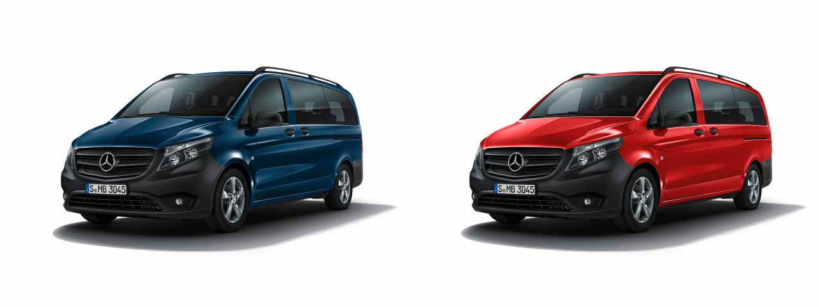

Denizci mavisi

jüpiter kırmızı

**Opak renkler**

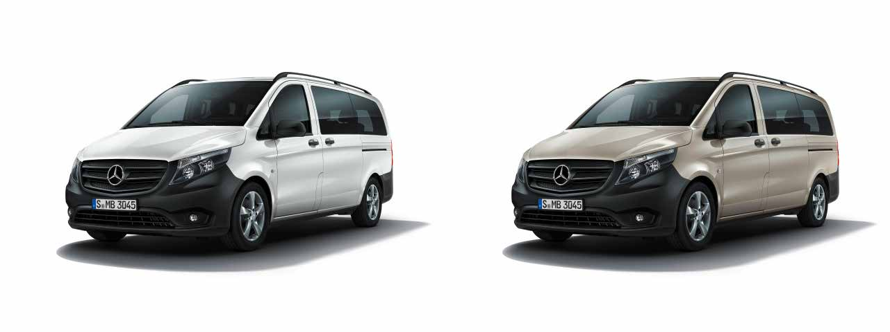

Kutup beyazı

Çakıl grisi

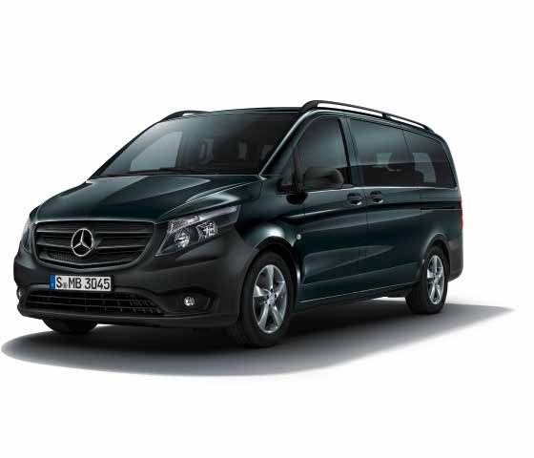

Granit yeşili

Burada gösterilen opak ve metalik renkler¹, Vito’nuzu alabileceğiniz olası renklerin sadece bir kısmını oluşturmaktadır. İstek üzerine, özel boyama işlemleri için daha fazla renk tercihinize sunulabilir.

¹Metalik renkler isteğe bağlı donanımlardır.

**Metalik renkler**

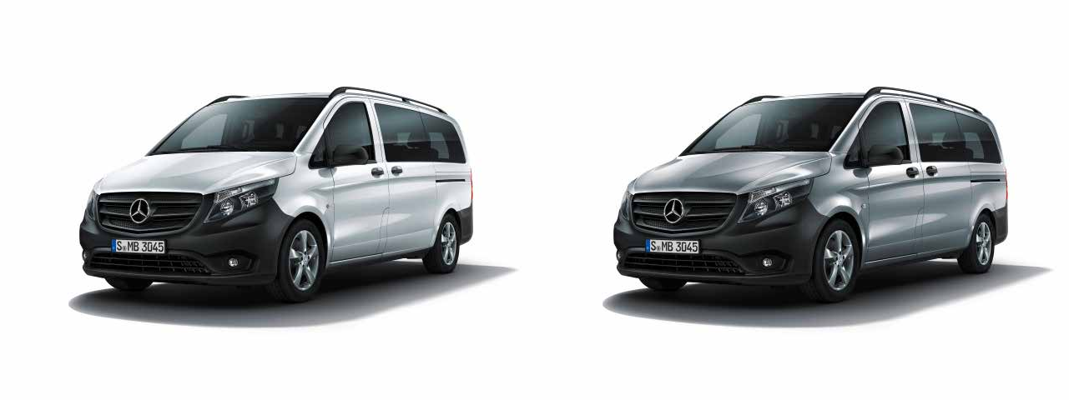

Metalik dağ kristali beyazı

Metalik parlak gümüş

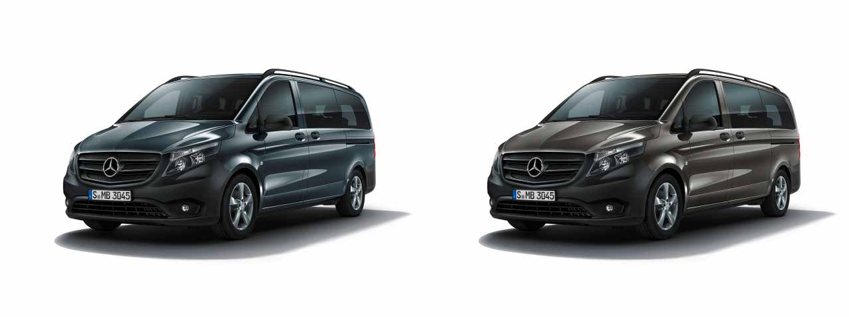

Metalik çakmaktaşı grisi

Metalik indiyum grisi (yeni)

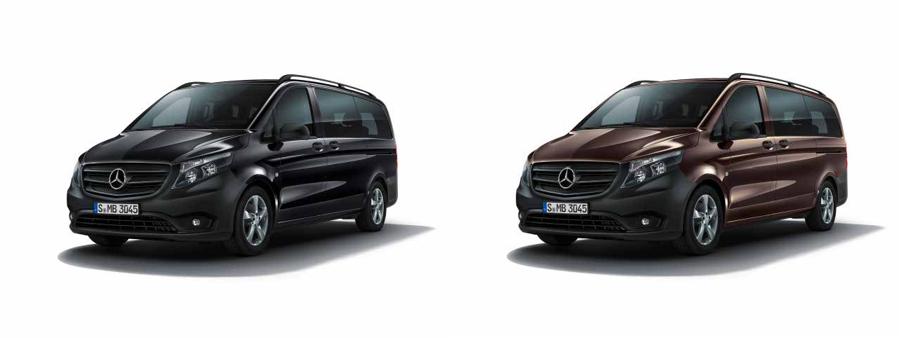Metalik obsidyan siyahı

Metalik dolomit kahverengi

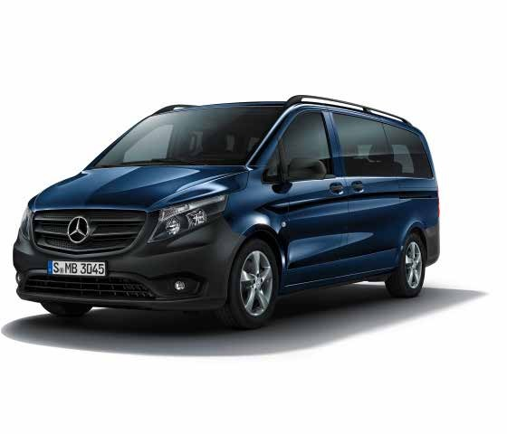

Metalik kavansit mavisi

**Koltuk döşemesi**



Metalik indiyum grisi (yeni)



Suni deri koltuk döşemesi

# Standart ve isteğe bağlı donanımlar.

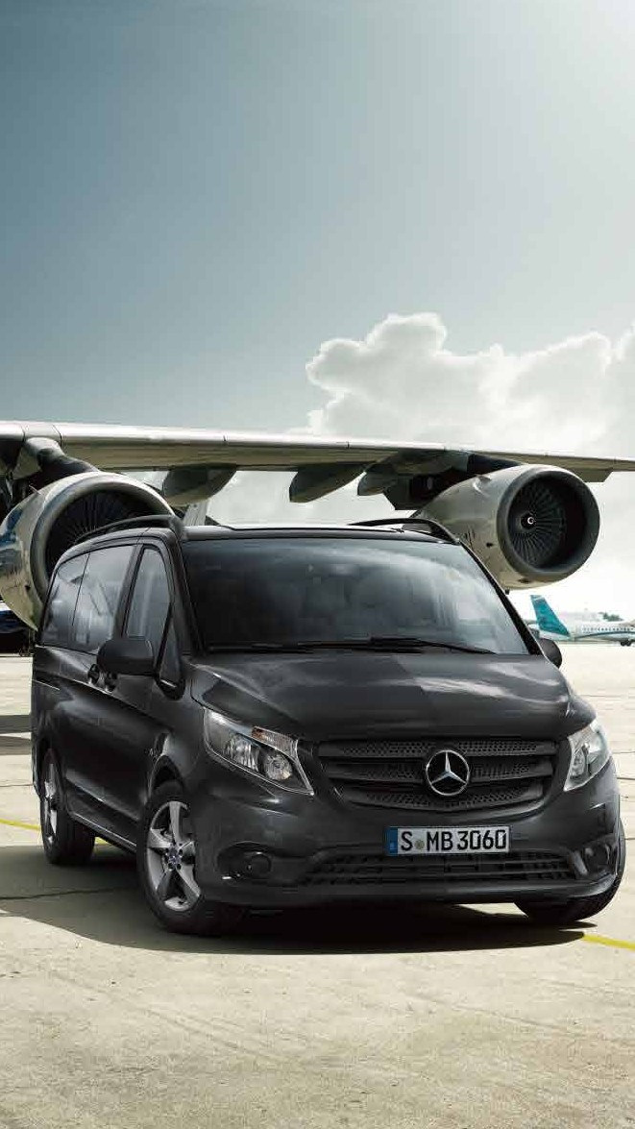

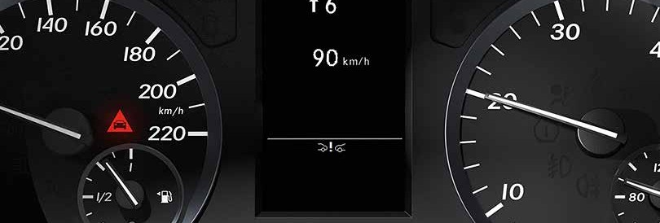

* **Çarpışma önleme asistanı**, mesafe ve çarpışma uyarılarını fren asistanı BAS PRO ile kombine eder.

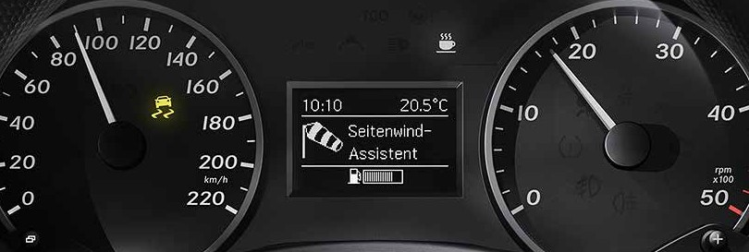

* **Rüzgar savrulma asistanı**, şiddetli yan rüzgarlarda aracın şeritten çıkmasını önlemeye yardımcı olur.

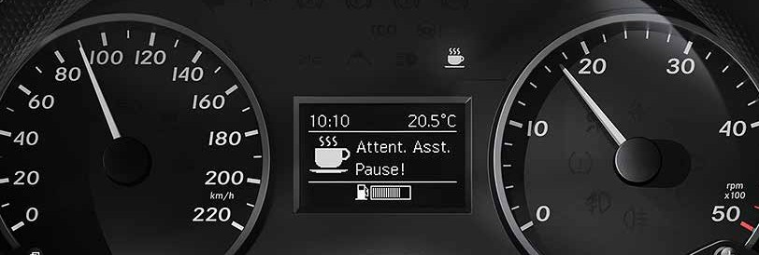

* **Yorgunluk asistanı**, çok sayıdaki parametre yardımıyla sürücünün yorgunluk belirtilerini algılayabilir ve sürücüyü ikaz edebilir.
  + **Standart donanım**

**Opsiyonel donanım**

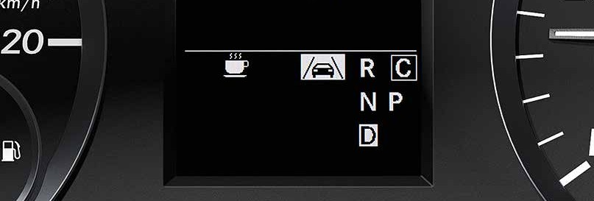

* **Şerit takip asistanı**, şeritten istemdışı çıkılmasından kaynaklanan kazaları önlemeye yardımcı olur.

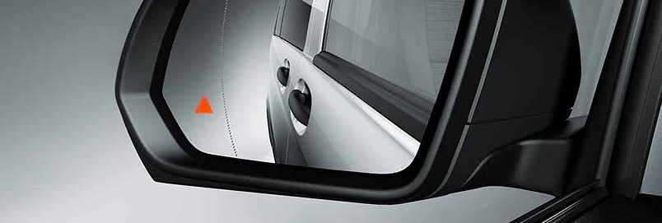

* **Kör nokta asistanı**, aracın kör noktasında bulunan diğer araçların şerit değiştirmeesnasında fark edilmesini sağlayarak oluşacakkazaları yardımcı olur.

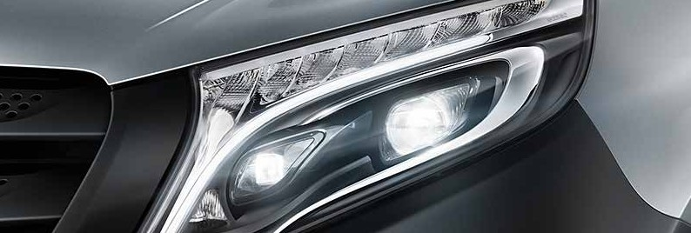

* **LED akıllı ışık sistemi**, aydınlatmayı değişken olarak ışık, yol ve hava durumuna göre uyarlar.
  + **Standart donanım**

**Opsiyonel donanım**

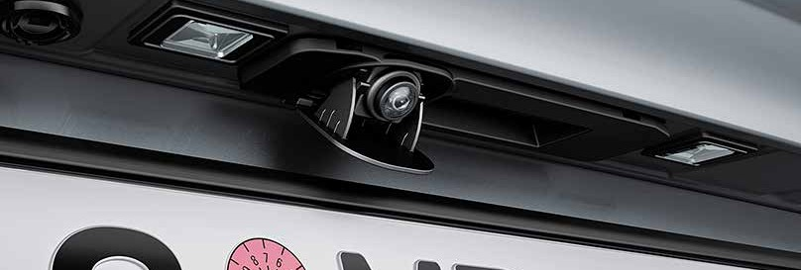

* **Geri görüş kamerası** , dinamik çizgiler yardımıyla çevreyi ve sürüş yönünü göstererek park esnasında sürücüye yardımcı olur.

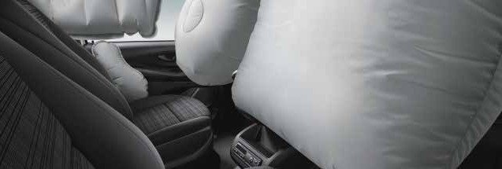

* **Sürücü ve ön yolcu hava yastıkları** standart donanım kapsamında bulunmaktadır.

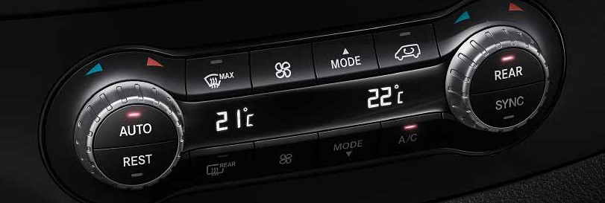

* **THERMOTRONIC**, otomatik olarak sürücü ve ön yolcu için sıcaklığı, hava miktarını ve dağılımını ayrı ayrı ayarlar.
  + **Standart donanım**

**Opsiyonel donanım**

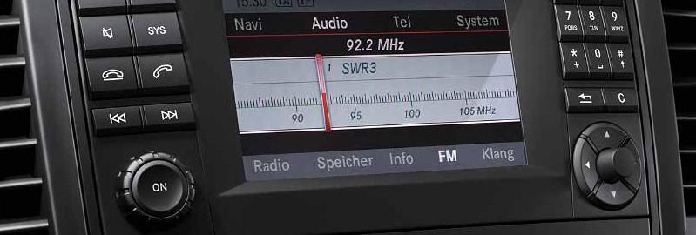

* **Audio 15 radyo**. 5.8 inç TFT ekranlı, Bluetooth® arayüzlü, USB ve Aux-in bağlantı soketi, SD hafıza kartı yuvalı ve opsiyonel ekstra aksesuarlar için bağlantı destekli radyo.

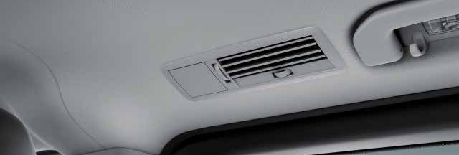

* **Yolcu bölümünde yarı otomatik olarak kumanda edilen klima tertibatı TEMPMATIC**, eşit oranda dağıtılan sıcak veya soğuk hava sayesinde yolcu bölümünün havalandırmasını optimize eder.

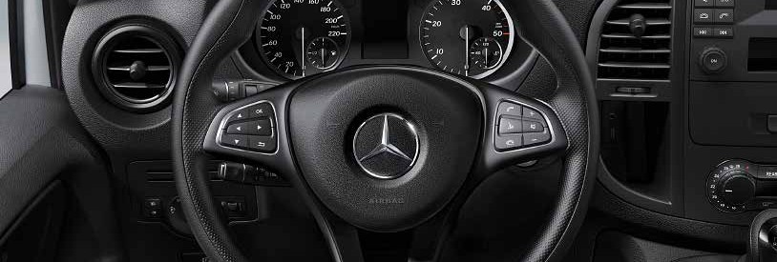

* **Elektromekanik direksiyon**, değişken direksiyon kuvveti sayesinde sürüş, park etme ve manevra sırasında destek sağlar.
  + **Standart donanım**

**Opsiyonel donanım**

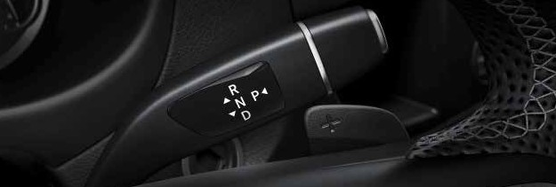

* **Otomatik şanzıman 7G-TRONIC PLUS**, mükemmel vites değiştirme konforu ve yakıt tasarrufuna yönelik yüksek potansiyeli ile yenilikçidir.



* Yol bilgisayarına sahip **3 kollu multifonksiyonel direksiyon** simidi, yüksek görüntü kalitesine sahip gösterge tablosu, rahat bir şekilde bilgilere

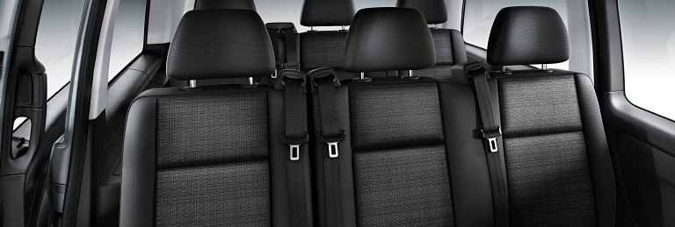

* **Konfor tipi**, bel destekli sürücü koltuğu ve geliştirilmiş ergonomisi ile yeni yolcu koltukları sayesinde, Yeni Vito sürücü ve yolcularına maksimum konforu sağlar.
  + **Standart donanım**

**Opsiyonel donanım**

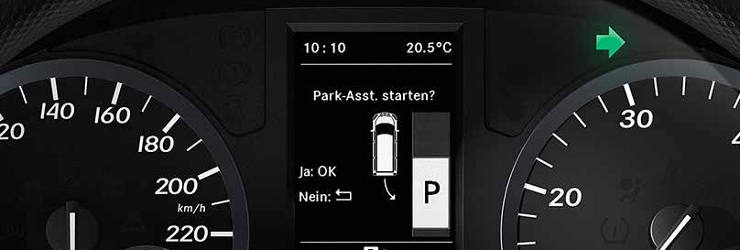

* **Aktif park yardımcısı**, park yeri aramasında, park ederken ve park yerinden çıkarken sürücüyü destekler.fmanda etmeyi

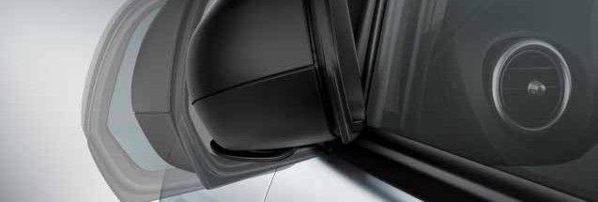

* **Ayna paketi**, otomatik olarak kararan aynalar ve elektrikli katlanabilen dış aynalar içerir.

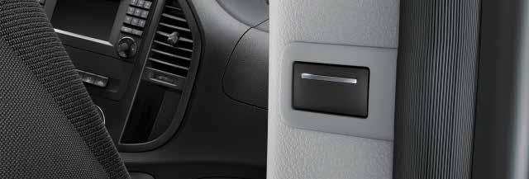

* S**ağ sürgülü kapının elektrikli kumandası ile kapı**, düğmeye basılarak açılır ve kapatılır.
  + **Standart donanım**

**Opsiyonel donanım**

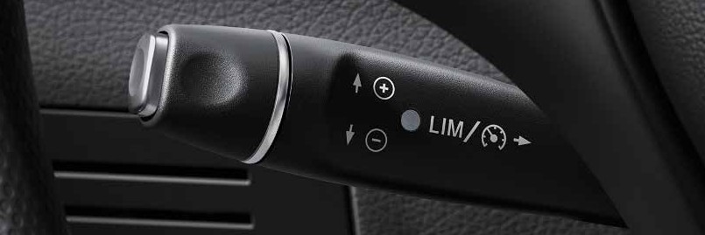

* **Hız sabitleyici ve limitleyici (TEMPOMAT)**, önceden ayarlanmış olan bir hızın korunmasını sağlar ve daha konforlu ve ekonomik bir sürüş imkanı sunar.

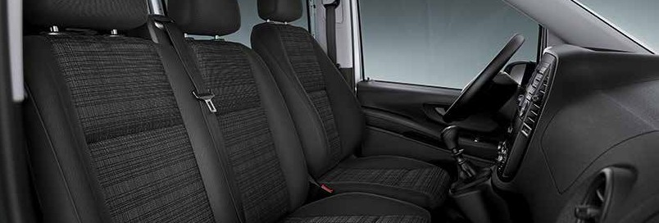

* Ayarlanabilir koltuk başlıkları ve 3 nokta emniyet kemerlerine sahip ikili **ön yolcu koltuğu**.

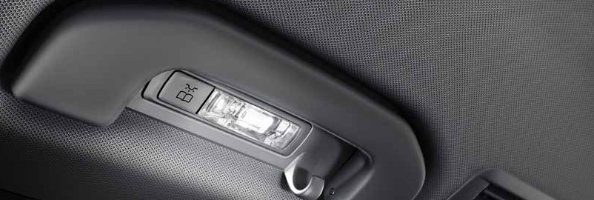

* İ**ç mekan ve çevre aydınlatması**, örneğin araca binerken ve araçtan inerken güvenliği vekonforu artırır.
  + **Standart donanım**

**Opsiyonel donanım**

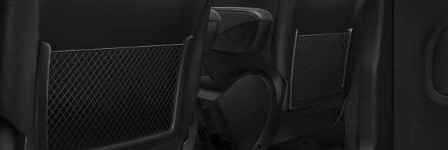

* **Sürücü ve ön yolcu koltuk sırt dayanağındaki eşya koyma fileleri**, örneğin haritalar veya dergiler için pratik birer eşya koyma gözleridir.

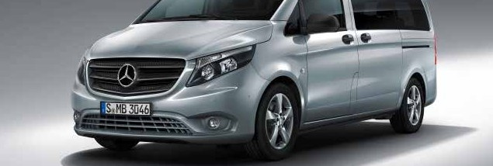

* **Gövde renginde boyanmış ön ve arka tamponlar ve ayrıca ilave parçalar**, yeni Vito Tourer’ın görsel şıklığını artırır.

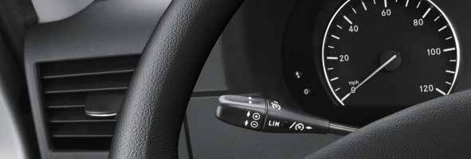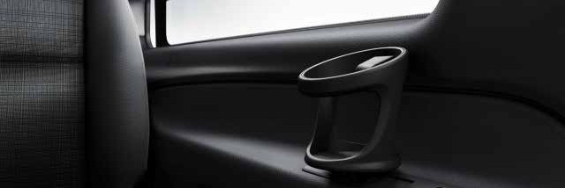

* **Yolcu bölümündeki elektrikli olarak dışaaçılabilen camlar**, ilave havalandırma sağlar. Vito Tourer PRO ve PRO Plus araçlarında standart olarak sunulmaktadır.
  + **Standart donanım**

**Opsiyonel donanım**

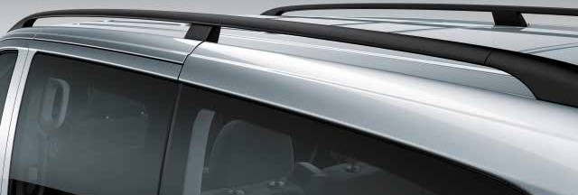

* **Tavan rayı**, araç tavanında büyük yüklerin taşınmasını mümkün kılar ve aracın görsel değerini artırır.

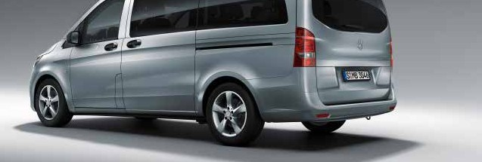

* **Arka bölümdeki siyah renkli cam,** meraklı bakışlardan korur ve yolcu bölümünün güneş tarafından ısıtılmasını azaltır. Vito Tourer PRO Plus araçlarında standart olarak sunulmaktadır.

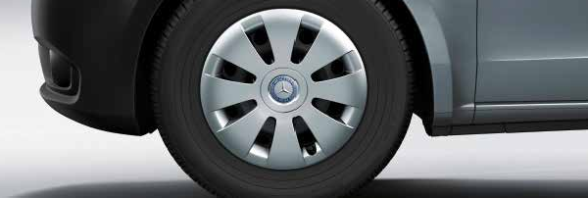

* **16 inç jant kapağı** standart olarak sunulmaktadır.
  + **Standart donanım**

**Opsiyonel donanım**

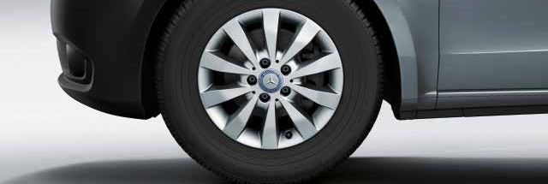

* **16 inç alüminyum alaşım jantlar,** Pro araçlarında standart olarak sunulmaktadır.

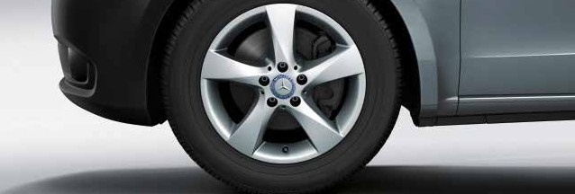

* 5 kollu tasarıma sahip, **17 inç ebatındaki hafif alaşım jantlar.**

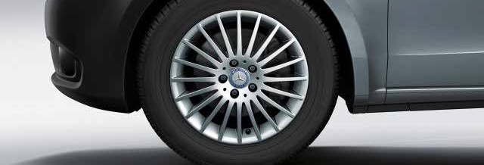

* Çok kollu tasarıma sahip, **17 inç ebatındaki hafif alaşım jantlar**, araca benzersiz, dinamik bir tasarım katar. Pro Plus modelinde standart olarak sunulmaktadır.
  + **Standart donanım**

**Opsiyonel donanım**

# Donanım ve teknik özellikleri.



Base Trend Base Base Plus

**Güvenlik** 111 BlueTEC 111 BlueTEC 111 BlueTEC

ASR (Antipatinaj sistemi) • • •

BAS (Frenleme kuvveti yardım sistemi) • • •

ABS (Kilitlenmeyi önleyici fren sistemi) • • •

1. Nesil adaptive ESP • • •

EBD (Elektronik güç dağılımı) • • •

Rampa kalkış desteği • • •

Fren destek sistemi • • •

Yağmurda fren desteği • • •

Sürücü koltuğu emniyet kemeri ikaz sistemi • • •

Sürücü ve ön yolcu hava yastığı • • •

Ani frenleme durumunda uyarı veren adaptif fren lambaları

•

•

•

Önde ve arkada viraj denge çubukları • • • Tüm koltuklarda 3 noktalı emniyet kemeri • • • 4 adet Isofix çocuk koltuğu bağlantısı • • • Rüzgar savrulma asistanı • • •



Çarpışma önleme asistanı

Sürücü için yan hava yastığı

•

-

Yorgunluk asistanı • • •

Lastik basıncı gösterge sistemi • • •

Immobilizer • • •

Dört tekerlekte havalandırmalı fren diskleri • • •

**Verimlilik ve yürüyen aksam**

BlueTEC teknolojisine sahip çevreci Euro 6 motoru

•

•

•

BlueEfficiency verimlilik paketi

Yeni nesil akıllı alternatör yönetimi

- - -

- - -

Eco Start/Stop - - -

Isıtıcılı yakıt filtresi • • •

Dizel partikül filtresi • • •

Vites değiştirme göstergesi • • •

Konfor tipi yumuşak süspansiyon • • •

6 ileri manuel şanzıman • • •

* + **Standart donanım**

**Opsiyonel donanım**

Pro Pro Plus

**Güvenlik** 114 BlueTEC 116 BlueTEC

ASR (Antipatinaj sistemi) • •

BAS (Frenleme kuvveti yardım sistemi) • •

ABS (Kilitlenmeyi önleyici fren sistemi) • •

9. Nesil adaptive ESP • •

Rampa kalkış desteği • •

EBD (Elektronik güç dağılımı) • •

Yağmurda fren desteği • •

Sürücü koltuğu emniyet kemeri ikaz sistemi • •

Ani frenleme durumunda uyarı veren adaptif fren lambaları

•

•

Fren destek sistemi • •

Sürücü ve ön yolcu hava yastığı • •

Önde ve arkada viraj denge çubukları • •

Dört tekerlekte havalandırmalı fren diskleri • •

Tüm koltuklarda 3 noktalı emniyet kemeri • •

Immobilizer • •

4 adet Isofix çocuk koltuğu bağlantısı • •

Lastik basıncı gösterge sistemi • •

Rüzgar savrulma asistanı • •

Yorgunluk asistanı • •

Çarpışma önleme asistanı • •

Sürücü için yan hava yastığı • •

**Verimlilik ve yürüyen aksam**

BlueTEC teknolojisine sahip çevreci Euro 6 motoru

•

•

BlueEfficiency verimlilik paketi • •

Eco Start/Stop • •

Yeni nesil akıllı alternatör yönetimi • •

Isıtıcılı yakıt filtresi • •

Konfor tipi yumuşak süspansiyon

6 ileri manuel şanzıman

•

•

•

-

Dizel partikül filtresi • •

Vites değiştirme göstergesi • •

* **Standart donanım**

**Opsiyonel donanım**

Base Trend Base Base Plus

**Konfor / İç mekan** 111 BlueTEC 111 BlueTEC 111 BlueTEC

Multifonksiyonel direksiyon • • •

Yükseklik ve derinlik ayarlı, hıza duyarlı, elektrik destekli direksiyon

• • •

Deri direksiyon ve vites topuzu • • •

Konfor tipi, bel ve sırt destekli sürücü koltuğu • • •

Yol bilgisayarı ve kombine gösterge • • •

İkili ön yolcu koltuğu • • •

Hız sabitleyici ve sınırlayıcı • • •

Elektrikli ön cam ısıtıcısı (PTC) • • •

Tempmatic ön klima • • •

Arkadan üflemeli klima

- • •

Yolcu bölümünde katlanabilir

Yolcu bölümünde kumaş tavan kaplaması ve lüks iç kaplama

-

•

•

ve yüz yüze bakabilir lüks koltuklar

- • •

Yolcu bölümünde yüz yüze bakabilir koltuklar • - -

Ön ve arkada halı kaplama

- • •

Önde ve arkada toplam 9 adet hoparlör • • •

Kilitli torpido gözü • • •

Önde toplam 5 adet hoparlör • • •

Sürücü ve ön yolcular için ışıklı ve aynalı güneşlik • • •

Yolcu bölümünde tutamak ve çocuk kilidi • • •

Küllük • • •

Yedek lastik* ve kriko

Krom kaplamalı gösterge tablosu, kapı kolları ve kontrol düğmeleri

Akıllı telefonlara uyumlu, 5.8 inç TFT ekranlı ve BlueTooth özellikli Audio 15 radyo telematik sistemi**

• • •

•



Sürücü ve yolcu bölümünde Ambiante aydınlatma - •

Yangın tüpü (1 kg) • • •

İlk yardım seti ve üçgen reflektör • • •

•

Otomatik yanan farlar • • •



Yağmur sensörü •

Yolcu bölümünde ray sistemi - • •

Otomatik kararan iç dikiz aynası •



Yolcu bölümünde karartılmış camlar

* **Standart donanım**

**Opsiyonel donanım**

Base Trend Base Base Plus

**Konfor / İç mekan** 111 BlueTEC 111 BlueTEC 111 BlueTEC

Sıkışmayı engelleyen elektrikli sürgülü kapı -

7 ileri 7G-Tronic Plus otomatik şanzıman - - -



Aktif park asistanı ve Parktronic

**Dış görünüş**

Gövde rengi ön ve arka tampon • • •

Işığı yansıtan renkli camlar • • •

Elektrik kumandalı ve ısıtmalı dış aynalar • • •

Gündüz farları • • •

Arka sis farları • • •

Köşe aydınlatma özellikli halojen sis lambası •

Yolcu bölümünde elektrikli açılabilir yan camlar



Otomatik katlanabilen dış aynalar •

Halojen ön farlar • • •

Jant kapağı • • •

1. inç alüminyum alaşımlı jantlar



Tavan rayları portbagaj taşıcıyısı



16 inç alüminyum alaşımlı jantlar

**Opsiyonel donanımlar**



Thermatronic otomatik ön ve arka klima -

Isıtmalı sürücü koltuğu



İlave ısıtıcı

Bagaj bölümü eşya ayracı -

LED akıllı ışık sistemi



Suni deri koltuklar

Şerit takip asistanı



Dinamik geri görüş kamerası*

1. inç alüminyum alaşımlı jantlar



Kör nokta asistanı

* + **Standart donanım**

**Opsiyonel donanım**

Pro Pro Plus

**Konfor / İç mekan** 114 BlueTEC 116 BlueTEC

Multifonksiyonel direksiyon • •

Yükseklik ve derinlik ayarlı, hıza duyarlı,

elektrik destekli direksiyon

• •

Deri direksiyon ve vites topuzu • •

Konfor tipi, bel ve sırt destekli sürücü koltuğu • •

Yol bilgisayarı ve kombine gösterge • •

İkili ön yolcu koltuğu • •

Hız sabitleyici ve sınırlayıcı • •

Elektrikli ön cam ısıtıcısı (PTC) • •

Tempmatic ön klima • •

Arkadan üflemeli klima • •

Yolcu bölümünde katlanabilir

Yolcu bölümünde kumaş tavan kaplaması ve lüks iç kaplama

•

•

• •

ve yüz yüze bakabilir lüks koltuklar

Yolcu bölümünde yüz yüze bakabilir koltuklar - -

Ön ve arkada halı kaplama • •

Önde toplam 5 adet hoparlör - -

Önde ve arkada toplam 9 adet hoparlör • •

Kilitli torpido gözü • •

Sürücü ve ön yolcular için ışıklı ve aynalı güneşlik • •

Yolcu bölümünde tutamak ve çocuk kilidi • •

Küllük • •

Yedek lastik* ve kriko • •

Yangın tüpü (1 kg) • •

İlk yardım seti ve üçgen reflektör • •

Krom kaplamalı gösterge tablosu, • •

kapı kolları ve kontrol düğmeleri

Sürücü ve yolcu bölümünde Ambiante aydınlatma • •

Akıllı telefonlara uyumlu, 5.8 inç TFT ekranlı ve • •

BlueTooth özellikli Audio 15 radyo telematik sistemi**

Otomatik yanan farlar • •

Yağmur sensörü • •

Yolcu bölümünde ray sistemi • •

Otomatik kararan iç dikiz aynası • •



Yolcu bölümünde karartılmış camlar •

* + **Standart donanım**

**Opsiyonel donanım**

Base Base Plus

**Konfor / İç mekan** 111 BlueTEC 111 BlueTEC



Sıkışmayı engelleyen elektrikli sürgülü kapı

7 ileri 7G-Tronic Plus otomatik şanzıman

•

•

Aktif park asistanı ve Parktronic • •

**Dış görünüş**

Gövde rengi ön ve arka tampon • •

Işığı yansıtan renkli camlar • •

Elektrik kumandalı ve ısıtmalı dış aynalar • •

Gündüz farları • •

Arka sis farları • •

Köşe aydınlatma özellikli halojen sis lambası • •

Otomatik katlanabilen dış aynalar • •

Yolcu bölümünde elektrikli açılabilir yan camlar • •

Halojen ön farlar • •

Jant kapağı - -

1. inç alüminyum alaşımlı jantlar • -
2. inç alüminyum alaşımlı jantlar •



Tavan rayları portbagaj taşıcıyısı •

**Opsiyonel donanımlar**



Thermatronic otomatik ön ve arka klima

Isıtmalı sürücü koltuğu

Bagaj bölümü eşya ayracı



İlave ısıtıcı

LED akıllı ışık sistemi



Suni deri koltuklar

Şerit takip asistanı



Dinamik geri görüş kamerası*

1. inç alüminyum alaşımlı jantlar



Kör nokta asistanı

* + **Standart donanım**

**Opsiyonel donanım**

**Özellikler Base Trend/Base/Base Plus**

Motor hacmi 1598

Motor tipi 111 BlueTEC

ÇapxStrok (mmxmm) 80x79,5

Silindir sayısı 4

Maksimum tork (Nm) 270 Nm @1500 - 2500 dev/dak‘da

Maksimum güç 114 Bg/84 kw @3800 dev/dak

Hava besleme Değişken türbin geometrili turbo besleme

Egzoz emisyon seviyesi Euro 6 Gr. I

Debriyaj Tek diskli kavrama

Tahrik tipi Önden çekiş

Diferansiyal oranı 4,187

Şanzıman 6 İleri Manuel

Akü 12 V / 100 Ah

Alternatör 14 V/185 A

Yakıt tipi / Püskürtme sistemi Dizel/Common Rail

Ön aks

Bağımsız Süspansiyon; Viraj denge çubuklu MacPherson süspansiyon, yay ve amortisör

Yakıt deposu 70 lt

Arka aks

Bağımsız Süspansiyon; Salıncaklı arka süspansiyon, yay ve amortisör

Direksiyon

Yükseklik ve derinlik ayarlı, teleskopik, hıza duyarlı, elektrik destekli direksiyon

Fren

Çifl devreli vakum takviyeli hidrolik sistem, ön ve arka diskfrenler, önde havalandırmalı frenler, Dinamik kontrol sistemi ESP 9i ®

|  |  |  |  |
| --- | --- | --- | --- |
|  | Lastikler | 205/65R 16C |  |
|  | Jantlar | 6.5Jx16 Çelik Jant |  |
|  | Hızlanma 0-100 km/sa | 15,1 sn |  |
|  | Azami Hız | 169 km/sa |  |
|  | Yakıt tüketimi şehiriçi / şehirdışı / karma* | 7,8/5,4/6,3 lt/100 km |  |
|  | CO2 emisyonları* | 205 / 143/ 164 gr/km |  |
|  | Aracın yolcu taşıma kapasitesi | 9 |  |
|  | Azami yüklü ağırlık (kg) | 3050 |  |
|  | Ön aks kapasitesi (kg) | 1550 |  |
|  | Arka aks kapasitesi (kg) | 1550 |  |
|  | Katarın azami kütlesi (kg) | 4800 |  |
|  | Tam römork / Frensiz römork (kg) | 1800/750 |  |

**Özellikler Pro**

Motor hacmi 2143

Motor tipi 114 BlueTEC

ÇapxStrok (mmxmm) 83x99

Silindir sayısı 4

Maksimum tork (Nm) 330 Nm @ 1200 - 2400 dev/dak’da

Maksimum güç 136 Bg /100 kW @ 3800 dev/dak’da

Hava besleme Çifl kademeli turbo besleme

Egzoz emisyon seviyesi Euro 6 Gr. I

Debriyaj Çifl kütleli volan ve tek diskli kavrama

Tahrik tipi Arkadan itiş

Diferansiyal oranı 3.467

Şanzıman 6 İleri Manuel

Akü 12 V / 70 Ah

Alternatör 14 V / 200 A

Yakıt tipi / Püskürtme sistemi Dizel/Common Rail

Ön aks

Bağımsız Süspansiyon; Viraj denge çubuklu MacPherson süspansiyon, yay ve amortisör

Yakıt deposu 70 lt

Arka aks

Bağımsız Süspansiyon; Salıncaklı arka süspansiyon, yay ve amortisör

Direksiyon

Yükseklik ve derinlik ayarlı, teleskopik, hıza duyarlı, elektrik destekli direksiyon

Fren

Çifl devreli vakum takviyeli hidrolik sistem, ön ve arka diskfrenler, önde havalandırmalı frenler, Dinamik kontrol sistemi ESP 9i ®

|  |  |
| --- | --- |
| Lastikler | 205/65R 16C |
| Jantlar | 6,5Jx16 alüminyum alaşımlı jant |
| Hızlanma 0-100 km/sa | 13,2 sn |
| Azami Hız | 184 km/sa |
| Yakıt tüketimi şehiriçi / şehirdışı / karma* | 8,5 / 5,4 / 6,6 lt/100 km |
| CO2 emisyonları* | 223 / 143 / 174 gr/km |
| Aracın yolcu taşıma kapasitesi | 9 |
| Azami yüklü ağırlık (kg) | 3050 |
| Ön aks kapasitesi (kg) | 1550 |
| Arka aks kapasitesi (kg) | 1550 |
| Katarın azami kütlesi (kg) | 5050 |
| Tam römork / Frensiz römork (kg) | 2000 / 750 |

**Özellikler Pro Plus**

Motor hacmi 2143

Motor tipi 116 BlueTEC

ÇapxStrok (mmxmm) 83x99

Silindir sayısı 4

Maksimum tork (Nm) 380 Nm @ 1400 - 2400 dev/dak’da

Maksimum güç 163 Bg /120 kW @ 3800 dev/dak’da

Hava besleme Çifl kademeli turbo besleme

Egzoz emisyon seviyesi Euro 6 Gr. I

Debriyaj Tork konverter

Tahrik tipi Arkadan itiş

Diferansiyal oranı 3.267

Şanzıman 7 ileri 7G-Tronic otomatik

Akü 12 V / 95 Ah

Alternatör 14 V / 200 A

Yakıt tipi / Püskürtme sistemi Dizel/Common Rail

Ön aks

Bağımsız Süspansiyon; Viraj denge çubuklu MacPherson süspansiyon, yay ve amortisör

Yakıt deposu 70 lt

Arka aks

Bağımsız Süspansiyon; Salıncaklı arka süspansiyon, yay ve amortisör

Direksiyon

Yükseklik ve derinlik ayarlı, teleskopik, hıza duyarlı, elektrik destekli direksiyon

Fren

Çifl devreli vakum takviyeli hidrolik sistem, ön ve arka diskfrenler, önde havalandırmalı frenler, Dinamik kontrol sistemi ESP 9i ®

Jantlar 7Jx17 alüminyum alaşımlı jant

Lastikler 225/55 R17C

|  |  |
| --- | --- |
| Hızlanma 0-100 km/sa | 11,3 sn |
| Azami Hız | 195 km/sa |
| Yakıt tüketimi şehiriçi / şehirdışı / karma* | 6,7 / 5,3 / 5,8 lt/100 km |
| CO2 emisyonları* | 176 / 140/ 153 gr/km |
| Aracın yolcu taşıma kapasitesi | 9 |
| Azami yüklü ağırlık (kg) | 3050 |
| Ön aks kapasitesi (kg) | 1550 |
| Arka aks kapasitesi (kg) | 1550 |
| Katarın azami kütlesi (kg) | 5050 |
| Tam römork / Frensiz römork (kg) | 2000 / 750 |

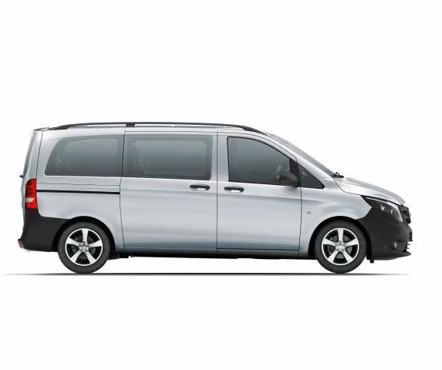

b)

961

3.200

4.895

895

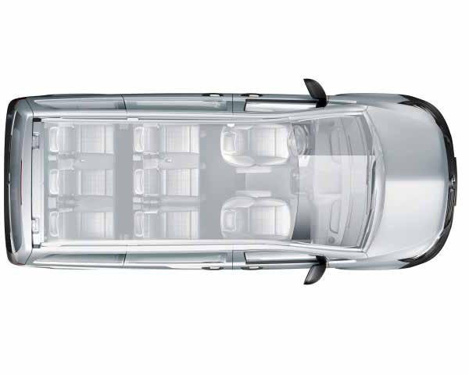

c)

d)

e)

2.408

(2.433)

1.327

(1.332)

1.205

(1.270)

1.552

(1.685)

1.220 (1.252)

1.890

(1.910)

H

**Standart Şasi Vito Tourer**

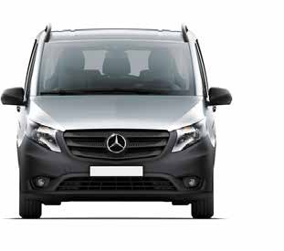

1.928

2.244

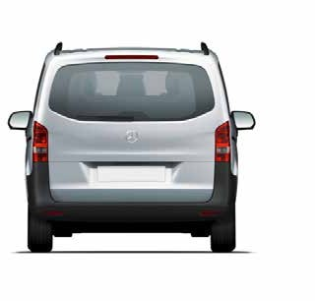

a)

1.337

1.391

H yaklaşık olarak 548

1.195

(1.258)

Tüm veriler milimetre cinsindendir. Ölçüler donanımlara göre farklılık gösterebilir. **a** İsteğe bağlı tavan rayı ile birlikte 48 mm'lik ilave araç yüksekliği. **b** İç yükseklik. **c** Davlumbazlar arası genişlik. **d** Yük bölümünün azami genişliği (tabandan ölçülen). **e** Yük bölümü taban uzunluğu.

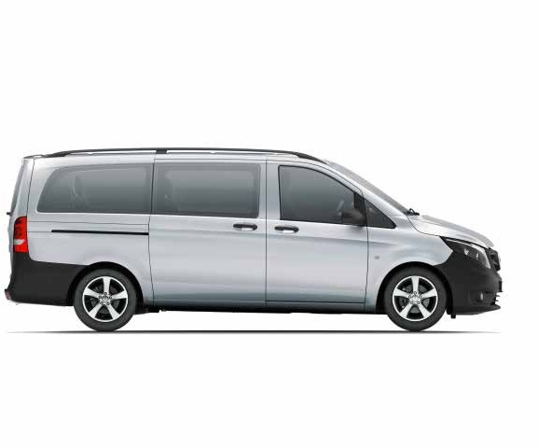

b)

961

3.200

5.140

895

1.326

(1.337)

1.220 (1.252)

1.890

(1.910)

H

1.195

(1.258)

**Uzun Şasi Vito Tourer**



1.928

2.244



a)

1.391

H yaklaşık olarak 558

e)

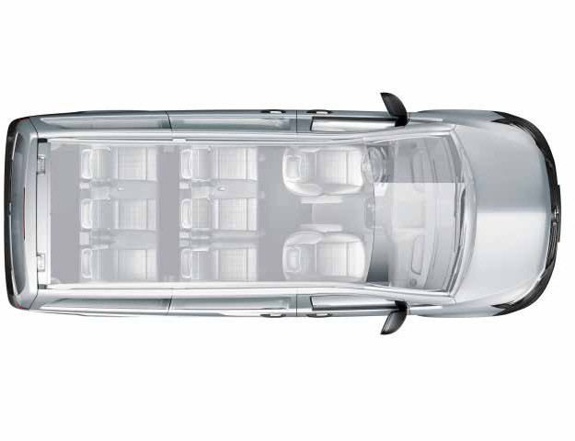

c)

d)

2.653

(2.678)

1.205 1.270

1.552

(1.685)

Tüm veriler milimetre cinsindendir. Ölçüler donanımlara göre farklılık gösterebilir. **a** İsteğe bağlı tavan rayı ile birlikte 48 mm'lik ilave araç yüksekliği. **b** İç yükseklik. **c** Davlumbazlar arası genişlik. **d** Yük bölümünün azami genişliği (tabandan ölçülen). **e** Yük bölümü taban uzunluğu.

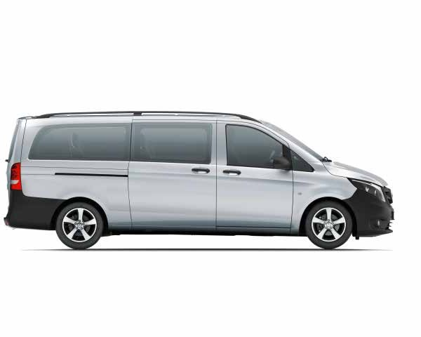

b)

961

3.430

5.370

895

(1.297)

(1.332)

1.220 (1.252)

1.890

(1.910)

H

**Ekstra Uzun Şasi Vito Tourer**



1.928

2.244



a)

1.337

(1.391)

H yaklaşık olarak 558

1.195

(1.258)

e)

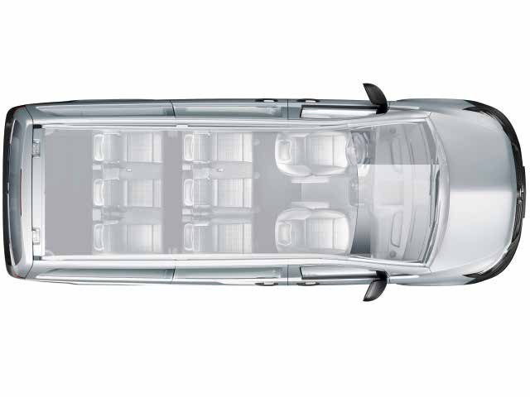

c)

d)

2.883

(2.908)

1.205

(1.270)

1.552

1.685

Tüm veriler milimetre cinsindendir. Ölçüler donanımlara göre farklılık gösterebilir. **a** İsteğe bağlı tavan rayı ile birlikte 48 mm'lik ilave araç yüksekliği. **b** İç yükseklik. **c** Davlumbazlar arası genişlik. **d** Yük bölümünün azami genişliği (tabandan ölçülen). **e** Yük bölümü taban uzunluğu.

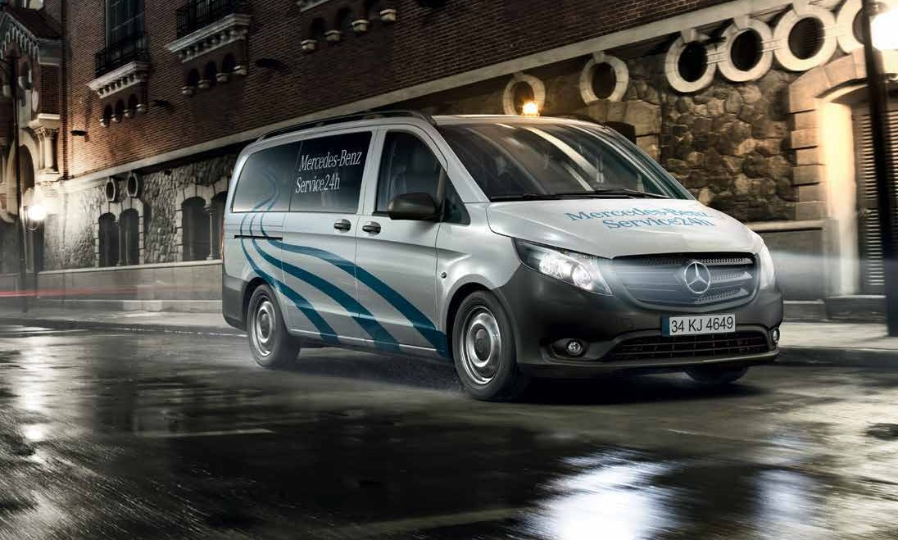

## Satış Sonrası Hizmetlerimizle, değer verdiğiniz her şey

emin ellerde...

Mercedes-Benz marka hafif ticari araç sahibi olmaya karar veren müşterilerimiz için uygun ödeme seçenekleriyle oluşturulan “Bakım Sözleşmesi”, servis kampanyaları, yedek parça paketleri, Mercedes-Benz araç aksesuarları ve koleksiyon ürünleri gibi özel uygulamLor alipasurmımıza veya yetkili servis listelerimiz ile ilgili bilgilere sadece bir tık ile ulaşabilmektedir.

[www.mercedes-benz.com.tr](http://www.mercedes-benz.com.tr/)

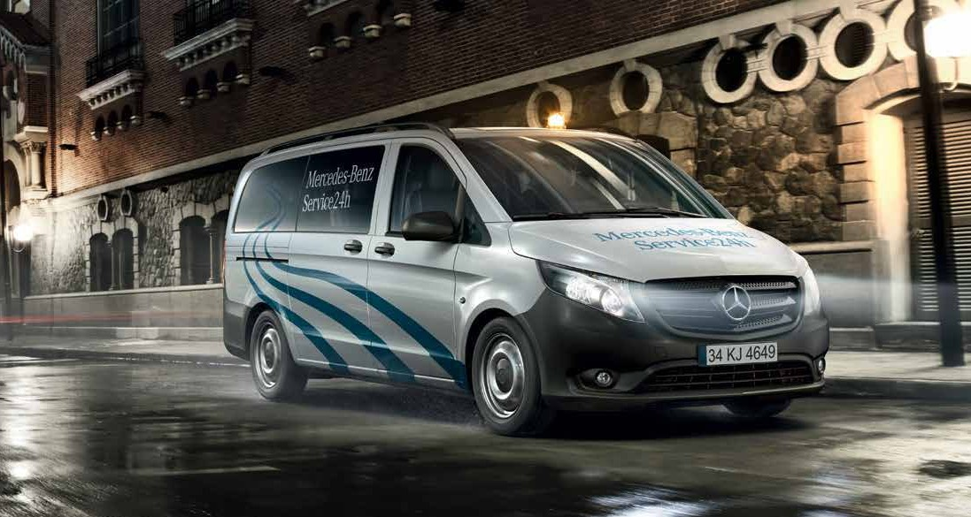

## Mobilo Van ve Service 24h

Mercedes-Benz MobiloVan. Mercedes-Benz MobiloVan, aracınızın teknik arıza nedeniyle yolda kalması veya çalışmasının sakıncalı olduğu durumlarda Service24h desteğinin yanında sunulan bir hizmet paketidir.

Mercedes-Benz Service24h. Yola her zaman planladığınız şekilde devam edemeyebilir ve hafif ticari aracınızı kullanamadığınız bir durum ile karşılaşabilirsiniz. Mercedes-Benz’in Service24h hizmeti ile yılın 365 günü 24 saati yanınızdayız ve gecenin yarısı bile olsa, yolunuza kaldığınız yerden devam etmenizi sağlıyoruz.

# Mercedes-Benz Finansal Hizmetler



## Tek noktada tam hizmet

Finansman

Bayi noktalarımızda aracınızla birlikte kredi seçiminizi de kolayca yapabilirsiniz.

Sigorta

Hayallerinizdeki araca piyasadaki klasik alternatiflerden farklı olarak tek poliçeyle üstelik dört yıla kadar kasko yapabilme imkanıyla sahip olmak istemez misiniz?

Mercedes-Benz Kasko paketiyle aracınızın hak ettiği korumayı sağlayabilirsiniz.

2. El Finansman

2. El Daimler Grubu araçlarından birini almayı düşünüyorsanız 2. El Finansman sizin için en uygun seçenek. Aracınıza Mercedes-Benz Finansal Hizmetler'in sunduğu avantajlardan yararlanarak sahip olabilirsiniz.

## Size özel finansal hizmetler

Standar Ödeme Planı

Geliriniz sabit ve düzenli ise Standart Ödeme Planı tam size göre olabilir. Seçtiğiniz vade boyunca, aylık tutarı sabit geri ödemelerle dilediğiniz araca sahip olabilirsiniz.

+3 Finansman Ödeme Planı

+3 Finansman Ödeme Planı ile ödemelerinizin tutarını ve vadesini gelirinize uygun olarak belirleyebilirsiniz.

Mevsimsel Ödeme Planı

Ödemeleriniz, gelirinize göre mevsimsel olarak değişebilir. Sizin veya şirketinizin gelir akışı göz önüne alınarak oluşturulacak esnek ödeme planlarıyla finansman keyfini yaşayabilirsiniz.

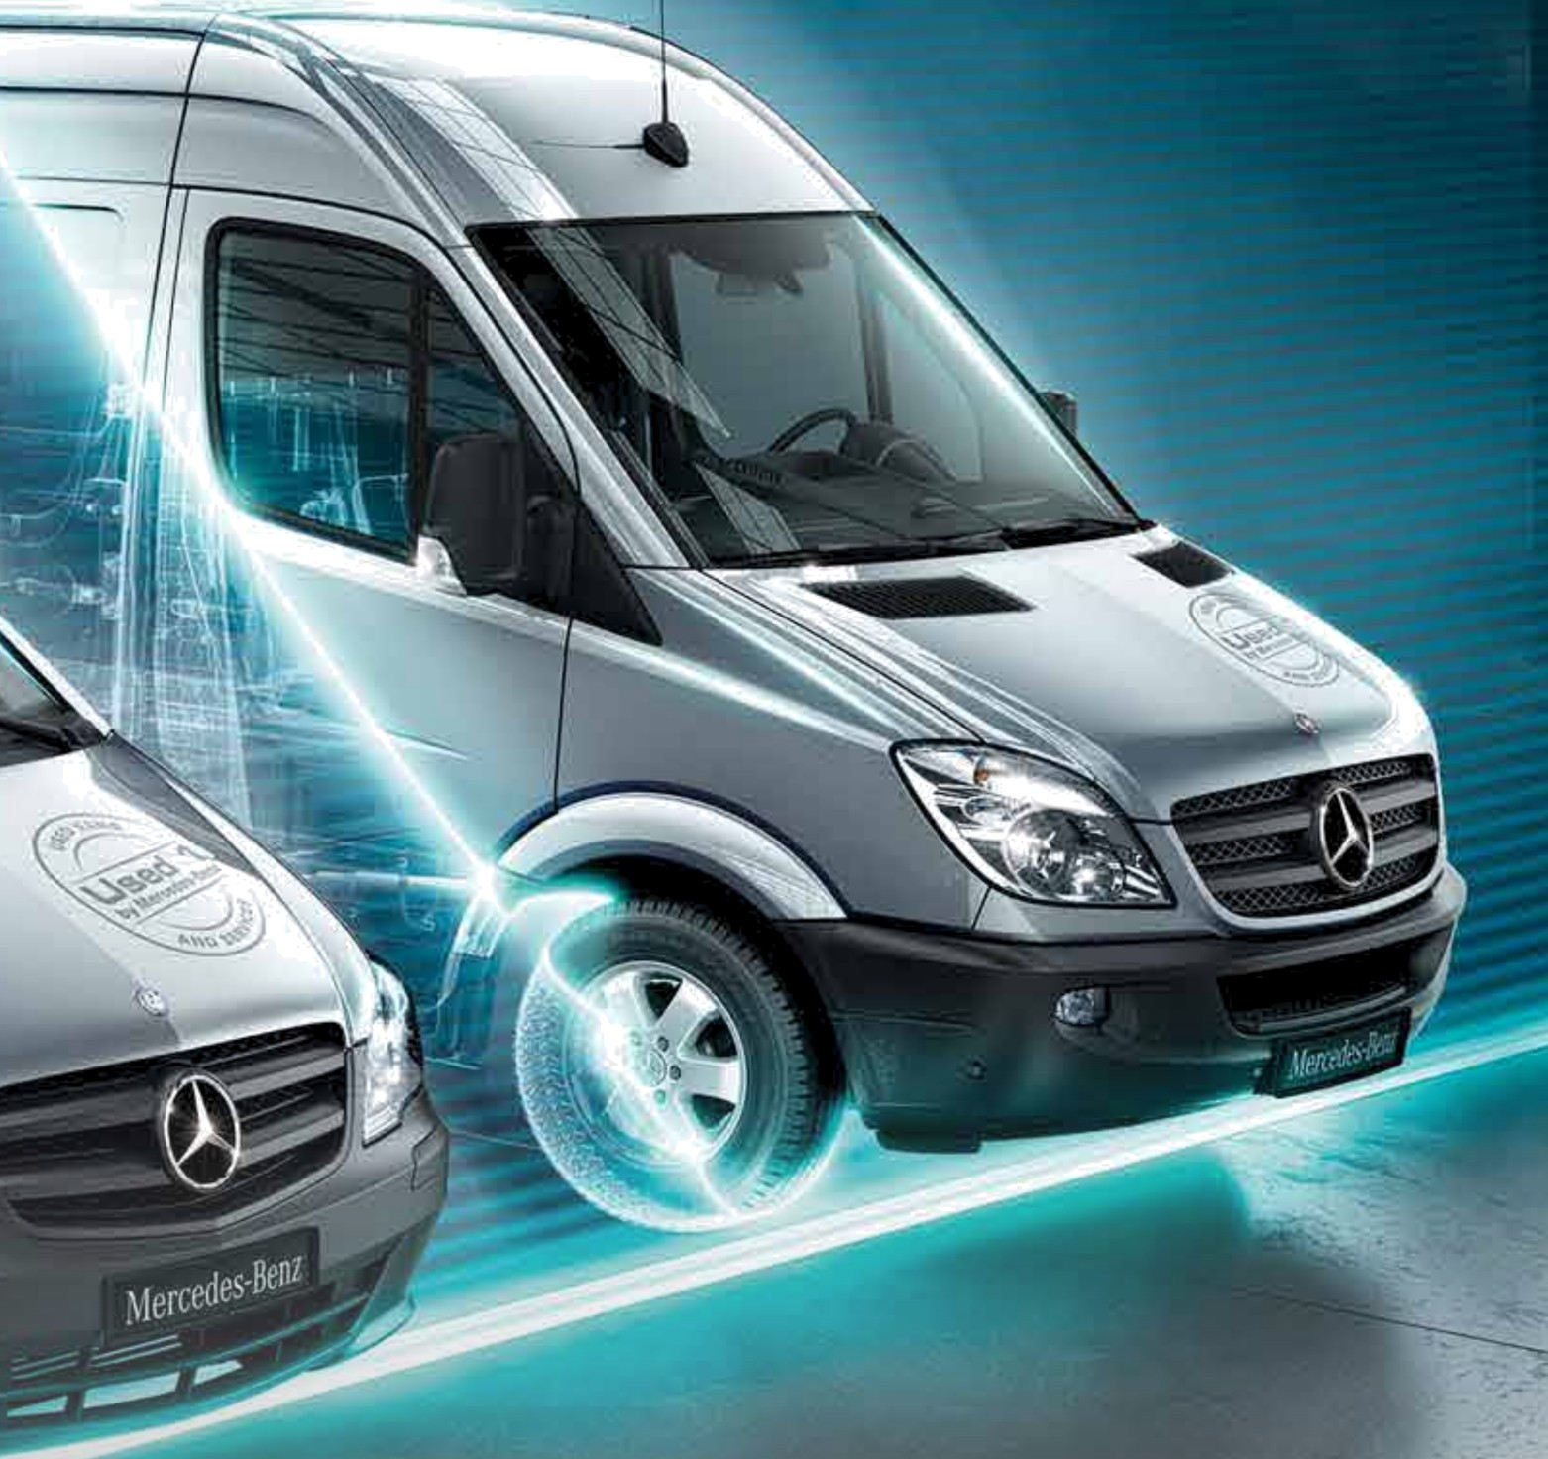

 lkinci El Hafif Ticari Arab Satisi

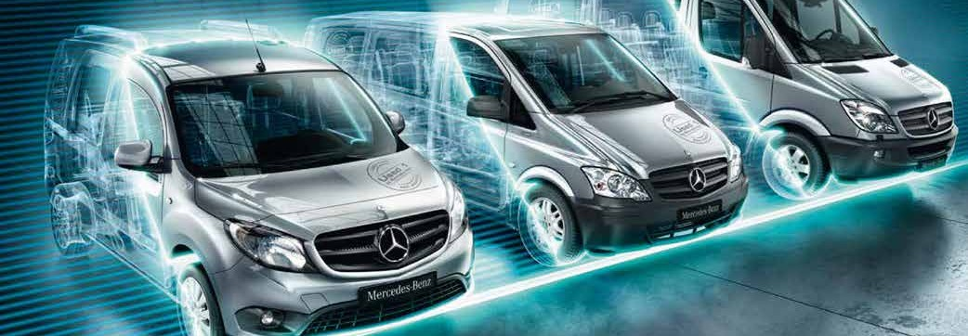

## Uzman elden ikinci el.

### Used 1’ Nedir ?

Used1, ikinci el hafif ticari araç piyasasında profesyonel ve üstün kalitede hizmetin yanı sıra benzersiz araç seçenekleri de sunan yenilikçi bir markadır.

### Used 1’da hangi araçlar mevcut?

Used1’ın geniş yelpazesinde her marka, model ve yaşta ikinci el hafif ticari araç bulunmaktadır.

### Used 1’ın avantajları nelerdir?

Detaylı ekspertiz ile güvenilir alım satım hizmetleri sunar. İkinci el hafif ticari araç ile birlikte ihtiyacınıza en uygun finansman ve sigorta hizmetini sunar.

### Alım satım işlemleri nasıl gerçekleşir?

Alım ve satım sürecinde araç muayenesi, noter ve trafik işlemlerinin tamamı uzman Used1 personelimiz tarafından yürütülür.

### Aracımı Used1’da nasıl değerlendirebilirim?

Herhangi bir Mercedes-Benz yetkili bayisine aracınızla birlikte giderek yeni bir Mercedes-Benz hafif ticari araç almak istediğinizi söylemeniz yeterlidir.



Mercedes-Benz, sunduğu ürünlerin tasarımı aşamasından başlamak üzere üretim, ürün kullanımı ve satış sonrasında çevreyi koruyacak şekilde hareket etmeyi ilke edinmiştir. Bir Mercedes-Benz araç sahibi olarak aracınızın bakım ve onarımlarını yetkili servis ağında orijinal yedek parçalar ile yapmanız halinde hem aracınızın değerini korur, hem de servis hizmeti sonrası çıkan parçaların çevreci bir şekilde yeniden kazanıma dahil edildiğinden emin olursunuz. 30.12.2009 tarihinde yayımlanan Ömrünü Tamamlamış Araçların (ÖTA) Kontrolü yönetmeliği ile Çevre ve Şehircilik Bakanlığı da kütlesi 3.5 tonu aşmayan araçlardan* kaynaklanan atıkların toplanması, depolanması ve değerlendirilmesi ile ilgili araç üreticilerine, satıcılarına, servislerine, araç sahiplerine, geri dönüşüm-kazanım-bertaraf tesislerine yeni düzenlemeler getirmiştir. *Yönetmelik,

ömrünü tamamlamış olan; sürücü dışında en fazla sekiz kişilik oturma yeri olan yolcu taşımaya yönelik motorlu araçları, azami kütlesi 3,5 ton’u aşmayan motorlu yük taşıma araçları, motosiklet ve motorlu bisiklet haricindeki üç tekerlekli araçları, ve bunlara ait parçaları kapsamaktadır.

Yönetmelik kapsamında ömrünü tamamlamış Mercedes-Benz, smart, Maybach, SLR aracınızı Çevre ve Şehircilik Bakanlığı internet sayfasında duyurulan herhangi bir lisanslı teslim noktasına teslim edebileceğiniz gibi Mercedes-Benz Türk’ün anlaşmalı Otokumbara toplama noktasına bir bedel ödemeden de teslim edebilirsiniz. Size en yakın teslim noktasını ve teslim şartlarını öğrenmek veya başvurunuzu yapmak için [www.otokumbara.com](http://www.otokumbara.com/) adresini ziyaret edebilirsiniz. Diğer tüm sorularınız için bizi Mercedes-Benz İletişim Hattı 444 62 44’den arayabilir ya da Mercedes-Benz İletişim Formu’nu kullanarak soru, öneri ve taleplerinizi bizlere ulaştırabilirsiniz.

Bu broşürde yer alan verilerle ilgili açıklamalar: Bu baskının redaksiyonun bitiminden sonra (Mayıs 2016) üründe değişiklikler yapılmış olabilir. Teslimat süresi dahilinde, konstrüksiyon veya şekil değişiklikleri, renk tonunda sapmalar ve teslimat kapsamında üretici tarafından değişiklik yapma hakkı, değişiklikler veya sapmalar, satıcının menfaatleri gözetilerek, satın alan için kabul edilebilir sınırlar dahilinde kalması şartıyla saklıdır. Satıcı veya üretici, siparişi veya sipariş edilen satın alma konusunu işaret veya numaralarla tanımlıyorsa, sadece bu husustan hiçbir hak talebi türetilemez. Resimlerde ve açıklamalarda, standart donanım kapsamında olmayan araç aksesuarları ve isteğe bağlı donanımlar da belirtilebilir. Renk sapmaları, baskı tekniğiyle ilgilidir. Bu basılı belge, bazı ülkelerde sunulmayan tipler ve hizmetler içerebilir.

Bu broşür, uluslararası alanda kullanıma sunulur. Yasal, hukuksal ve vergi mevzuatı ile ilgili ifadeler, sadece Federal Alman Cumhuriyeti için bu broşürün redaksiyonunun bitim tarihinde geçerlidir. Bu nedenle diğer ülkelerde geçerli talimatlar, bunların etkileri ve bağlayıcı son durum için lütfen Mercedes-Benz Türk A.Ş. bayinize danışınız.

[**www.mercedes-benz.com.tr**](http://www.mercedes-benz.com.tr/)